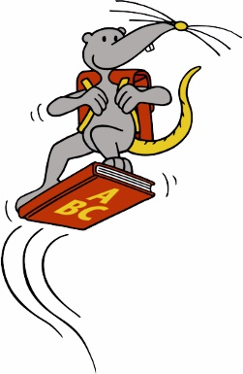

Към родителите

на първокласниците

Удоволствие от четенето в нашата библиотека

Скъпи родители,

Вашето дете преди няколко дни е тръгнало на училище. Със сигурност е било много развълнувано от занятията, които му предстоят.

За да се стимулира любопитството на Вашето дете към света на буквите и радостта от четенето, именно сега е особено важно да му бъдат предложени книги, които му доставят удоволствие.
Книгите ще помогнат на Вашето дете да опознае света на буквите, да се научи да чете и пише и да подобри своите езикови умения и своя начин на изразяване.

Нашата библиотека предлага богат избор от детски книжки: опростени книжки с картинки, весели и вълнуващи истории за четене на глас или самостоятелно четене, а също така и научнопопулярни книги, които подпомагат разбирането на света. И разбира се, ние разполагаме и с медии за родителите.

Записването и заемането на книги са безплатни за Вашето дете. В комплекта за училище за първокласници (хартиеният конус, наречен „Schultüte“) ще откриете съответен ваучер.

Заповядайте заедно при нас да се запознаем. Ние ще Ви посрещнем с радост!

Ние работим за Вас, както следва:

Понеделник: [MONTAG – ZEITEN]
Вторник: [DIENSTAG – ZEITEN]
Сряда: [MITTWOCH – ZEITEN]
Четвъртък: [DONNERSTAG – ZEITEN]
Петък: [FREITAG – ZEITEN]
Събота: [SAMSTAG – ZEITEN]
Неделя: [SONNTAG – ZEITEN]

Вашата библиотека

___________________________________________
(Name der Bücherei)
___________________________________________
(Adresse)
___________________________________________
(Telefon, E-Mail)

